附件1：
青海大学2024年第七届“阳光体育·青大杯”啦啦操比赛规则
- 主办单位
青海大学体育工作委员会
- 承办单位
青海大学教务处
青海大学体育部
协办：青海大学啦啦操健美操协会
- 活动主题
青春无悔·激情无限
四、比赛时间和地点
时间:2024年4月29日
地点:青海大学体育馆
五、参赛单位：
各院、系组织比赛队伍，所有参赛选手必须是本院系学生，身体健康状况符合竞赛要求。各单位负责参赛人员的健康检查，在比赛中发生意外伤害，医药费由各参赛单位自理。
六、竞赛项目及要求
1、比赛项目：团体组：啦啦操花球规定套路和啦啦操街舞规定套路；个人组(明星队长秀):自编套路，风格不限；团体组啦啦操花球为必报项目；
2、参赛人数：各院系组队参赛，队数不限。花球每队必须24人，只限女生，街舞每队16人，男女不限，每队可报领队、教练各1名；
3、出场顺序：比赛出场顺序由各参赛队伍在比赛前抽签决定；
4、比赛只进行一轮决赛制；
5、团体组规定套路选用中国大学生体育协会健美操艺术体操协会2022年推出的《中国大学生啦啦操竞赛规定动作—花球》和《中国大学生啦啦操竞赛规定动作—街舞》；
6、个人组（明星队长秀）自编套路必须是操类或舞蹈类，时间为三分钟内，表演前进行1分钟自我介绍；
7、团体组比赛音乐由大会提供，个人组音乐自备；
8、比赛着装：穿符合啦啦操项目表演及比赛特点的服装，花球限裙装，街舞服装不限。要求穿软底运动鞋，不可穿长靴、皮鞋或赤脚。服装上可以有亮片等装饰物，女选手可画淡妆，比赛选手不得佩戴首饰，整体着装应积极向上、动感，充分展现大学生的青春与朝气。
七、裁判组成员
裁判员将由体育教学部及其它相关部门老师组成。
八、名次录取与奖励
1、团体比赛各取前六名，一等奖1名，二等奖2名，三等奖3名，优秀组织奖5名。获得花球组第一名的单位将获得青大明星啦啦队奖杯。
2、明星队长取前三名。
九、报名办法
各参赛单位自接到通知之日起至2024年4月15日前将报名表纸质版交到体育部，电子版发到：1963544852@qq.com
联系人：王红 报名电话：18609743867
（需要规定套路视频和音乐的单位请扫二维码入群）
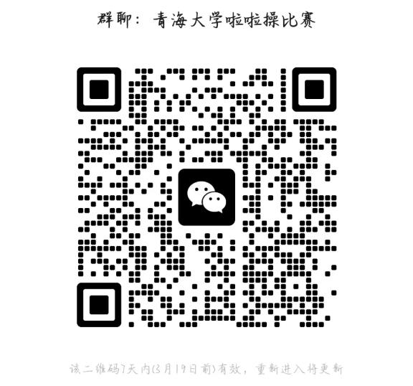
十、其他:未经事宜另行通知。

附件2：

2024年第七届“阳光体育·青大杯”啦啦操比赛

团体花球报名表
参赛单位
领队 |  | 联系电话
教练 |  | 联系电话
参赛人数
运动员姓名 | 性别 | 学籍注册号 | 联系电话

附件3：
2024年第七届“阳光体育·青大杯”啦啦操比赛
团体街舞报名表
参赛单位
领队 |  | 联系电话
教练 |  | 联系电话
参赛人数
运动员姓名 | 性别 | 学籍注册号 | 联系电话

附件4：

2024年第七届“阳光体育·青大杯”啦啦操比赛

个人组明星队长秀报名表
参赛单位
领队 |  | 联系电话
教练 |  | 联系电话
运动员姓名 | 性别 | 学籍注册号 | 联系电话

附件5：

2024年第七届“阳光体育·青大杯”啦啦操比赛免责协议书
声明：
1.该协议的目的是为了活动组织者和参赛运动员（裁判员）明确知晓此次排球比赛所存在的风险，提高参赛人员的抗风险和自律能力，免除活动组织者和参赛运动员（裁判员）在活动中出现相关赔偿以及法律连带等责任，让比赛更加安全。
2.活动中，对于违反国家相关法规、恶意侵犯他人或其它涉及犯罪行为的事件，则不在此协议范围内，必须由个人承担相应的法律责任。
3.凡是报名参加比赛的人员，均视为具有完全民事行为能力的人，均视为已经仔细阅读和完全理解并同意接受以下《免责协议书》的全部条款。
一、风险的承担
参赛队员参加此次活动是在完全自愿的基础上，依签署此有关豁免、权力放弃和风险自担为前提条件的。
二、关于豁免责任、放弃权力和赔偿的协议内容
1.本次活动非商业活动，非盈利性活动：是属于组织者发起的排球比赛活动，活动中要遵循组织者的安排，遵守比赛纪律，对因个人原因和比赛中出现的意外伤害由个人承担全部责任。
2.凡是报名参加本次活动的人员均视为已经仔细阅读、完全理解责任豁免、权力放弃、风险的承担和赔偿的协议的全部条款内容。
经过合理判断，所有报名参加此次比赛的运动员、裁判员，均默认同意接受《免责协议书》的全部条款，同意自行承担本次活动所有的风险和后果；包括交通工具以及第三方设施所带来的风险；如果由于参加活动人员的行为而导致第三方的财产损失或个人伤害，同意免除所有其他人的赔偿连带责任。
参加本次活动，可能会收到身体损伤的风险，各位参赛人员也知道体育竞赛活动存在突发病、心脏病等风险；运动员均为自愿参加本次活动，如果因为参加本次比赛中受到伤害，参赛人员同意自行承担和接受伤害的风险，同时免除此次活动组织者的赔偿以及法律连带责任。

参赛队伍名称（院系签章）：
领队/教练签名： ;电话：
队员签名：

日 期 ： 年 月 日

